ELEMENTOS ESTÁTICOS – AULA 43
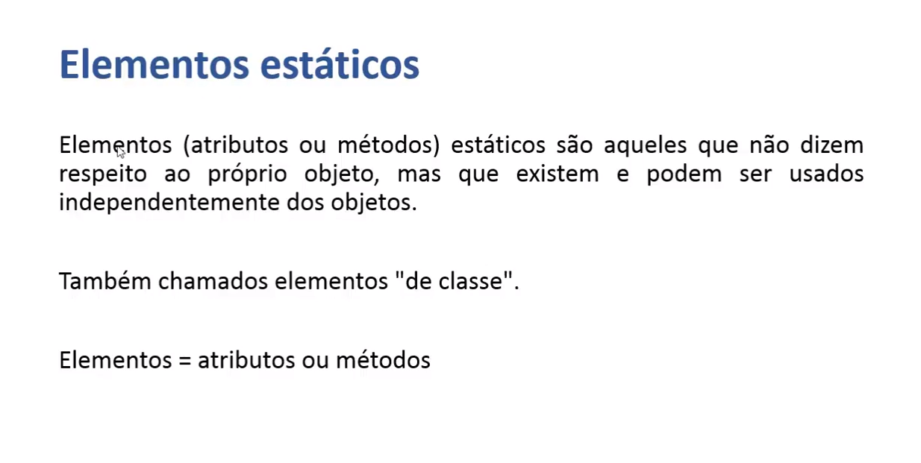

EXEMPLO DE ELEMENTOS NÃO ESTÁTICOS:
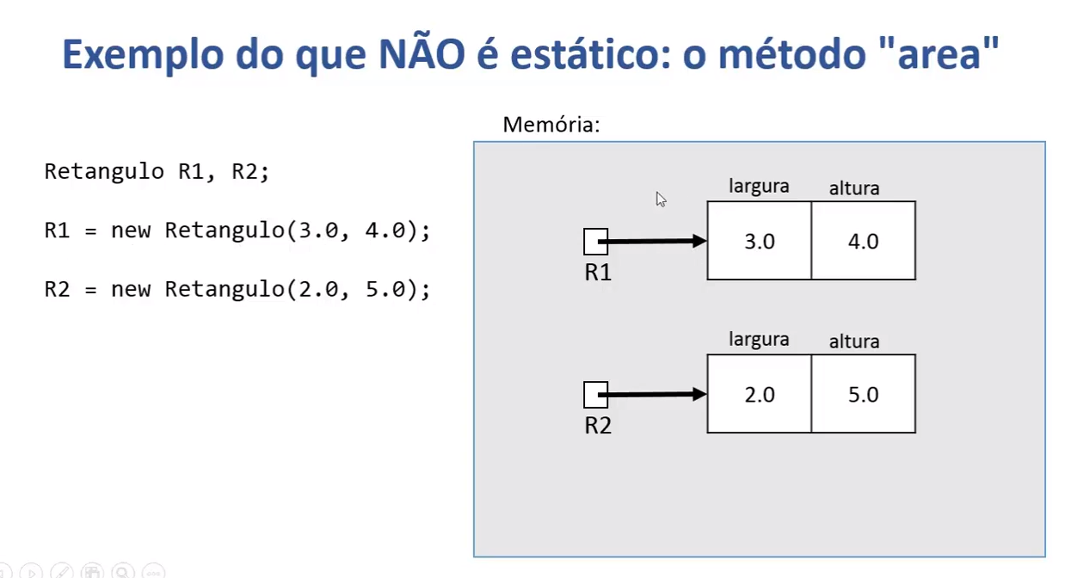

Declarando as áreas de R1 e R2:
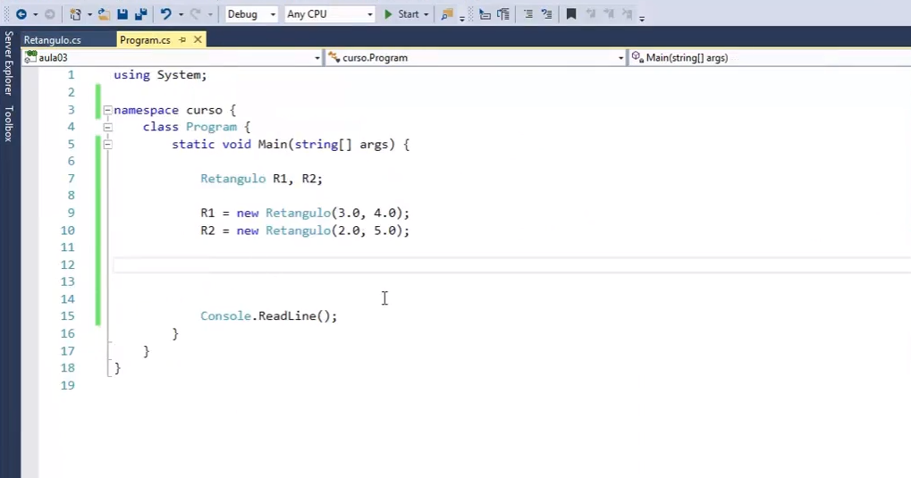
Chamando as áreas do R1 e R2:

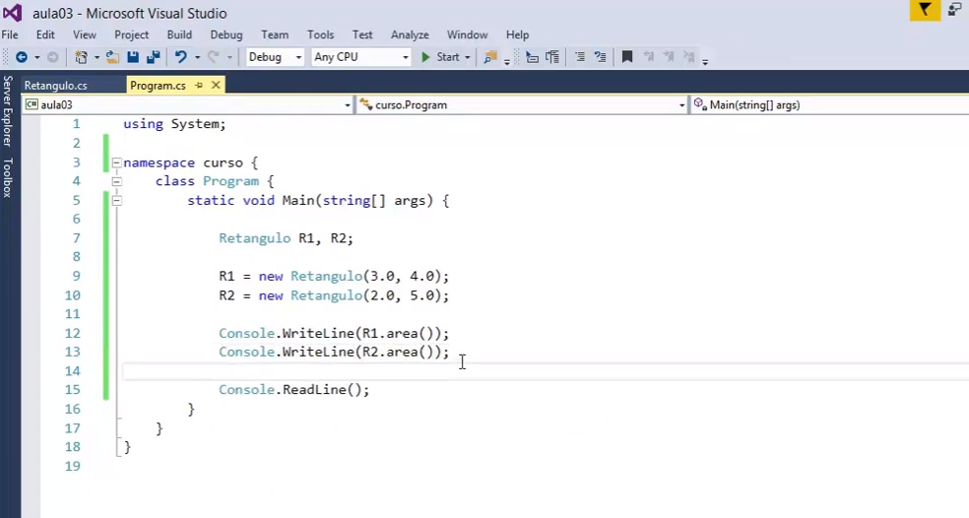

EXEMPLOS ESTÁTICOS:
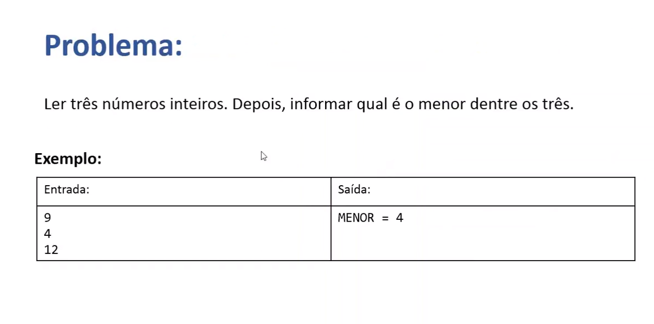
Desta forma criamos no programa principal as variáveis X, Y e Z e a variável auxiliar chamada RESULTADO, veja:

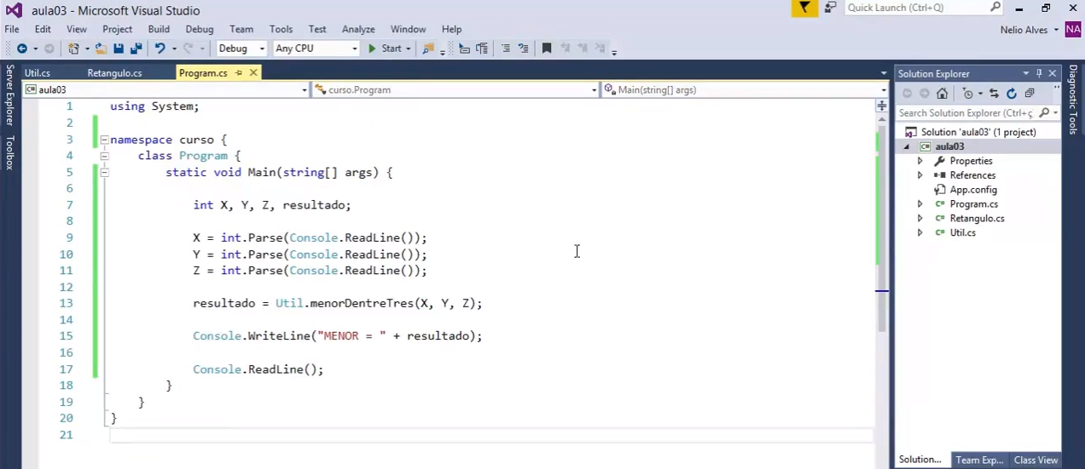

Criamos juntamente nossa classe UTIL que é onde ficará a lógica do programa, veja:
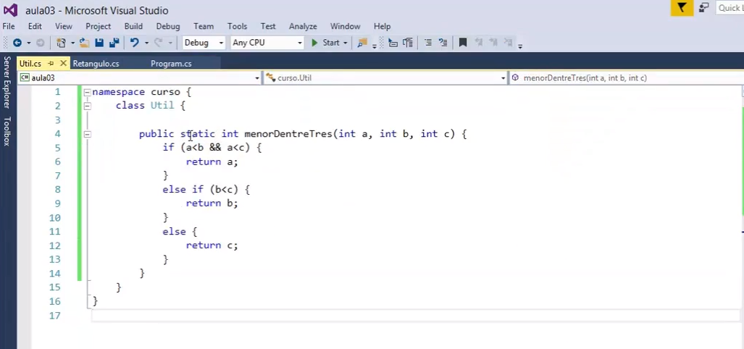

Fizemos a refatoração do exercício anterior, onde foi criado uma CLASSE chamada TELA que faz a leitura das informações e disponibiliza, poupando escrita de código no programa principal, veja:
Substituímos o código do programa principal, para esta nova classe:

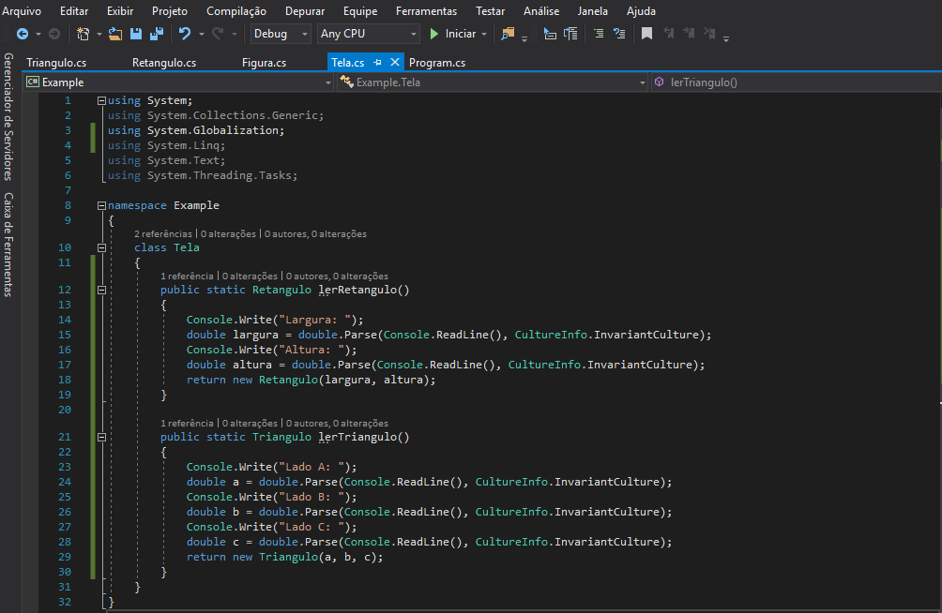

Já no Program.cs nos fazemos a chamada dos métodos sendo:

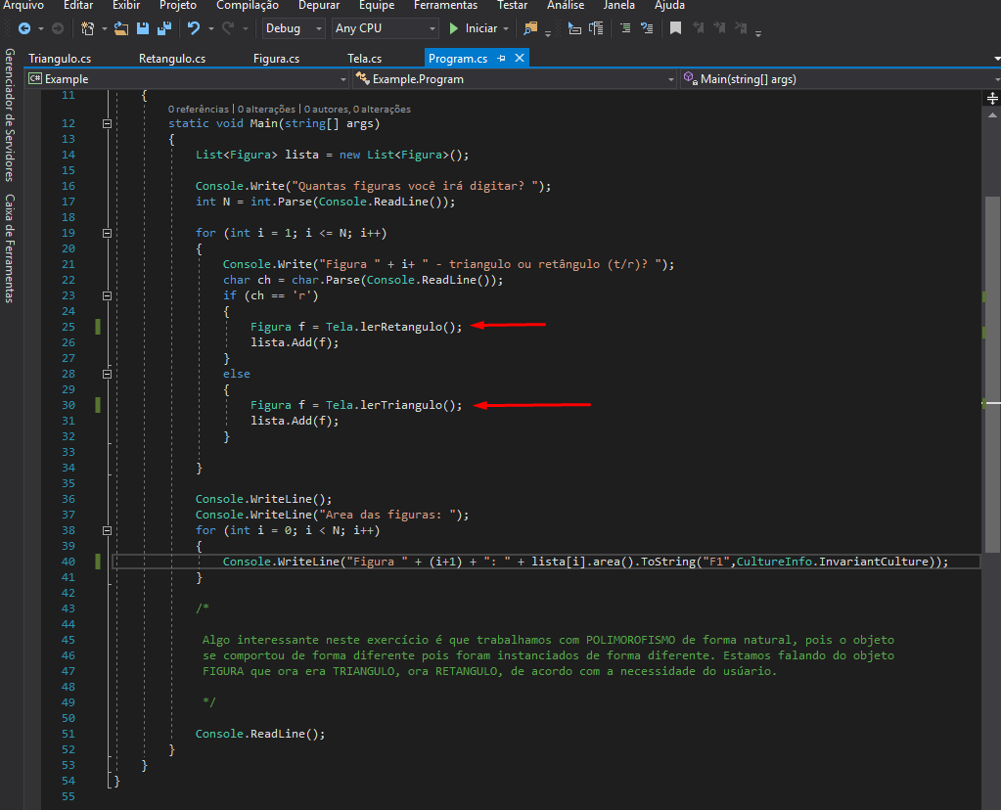

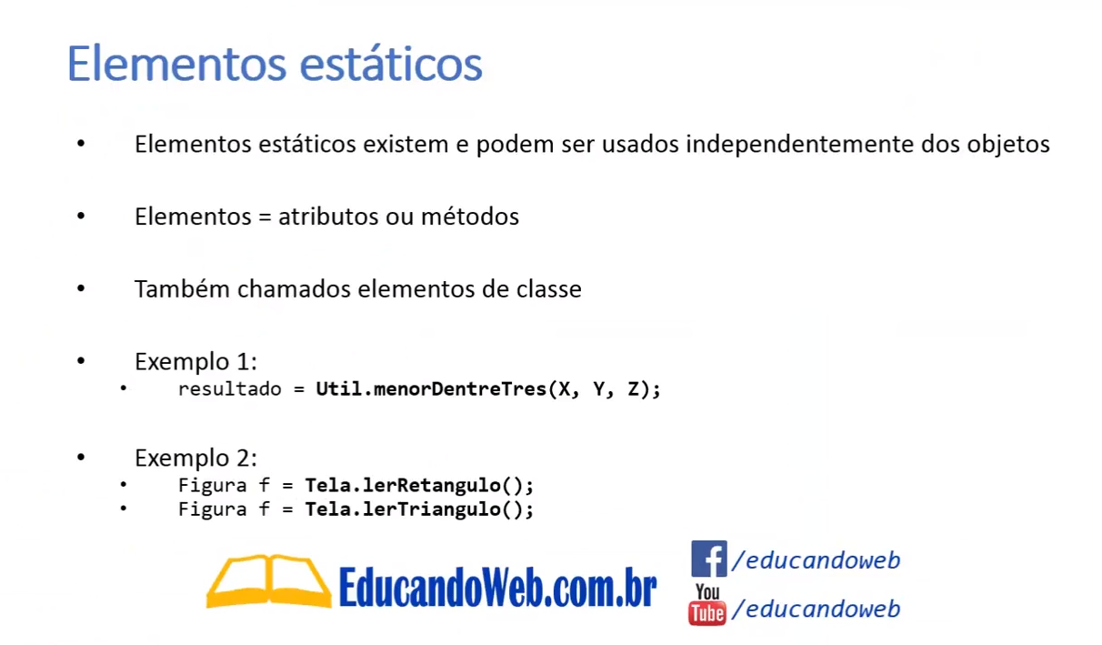
Nesta aula aprendemos:

